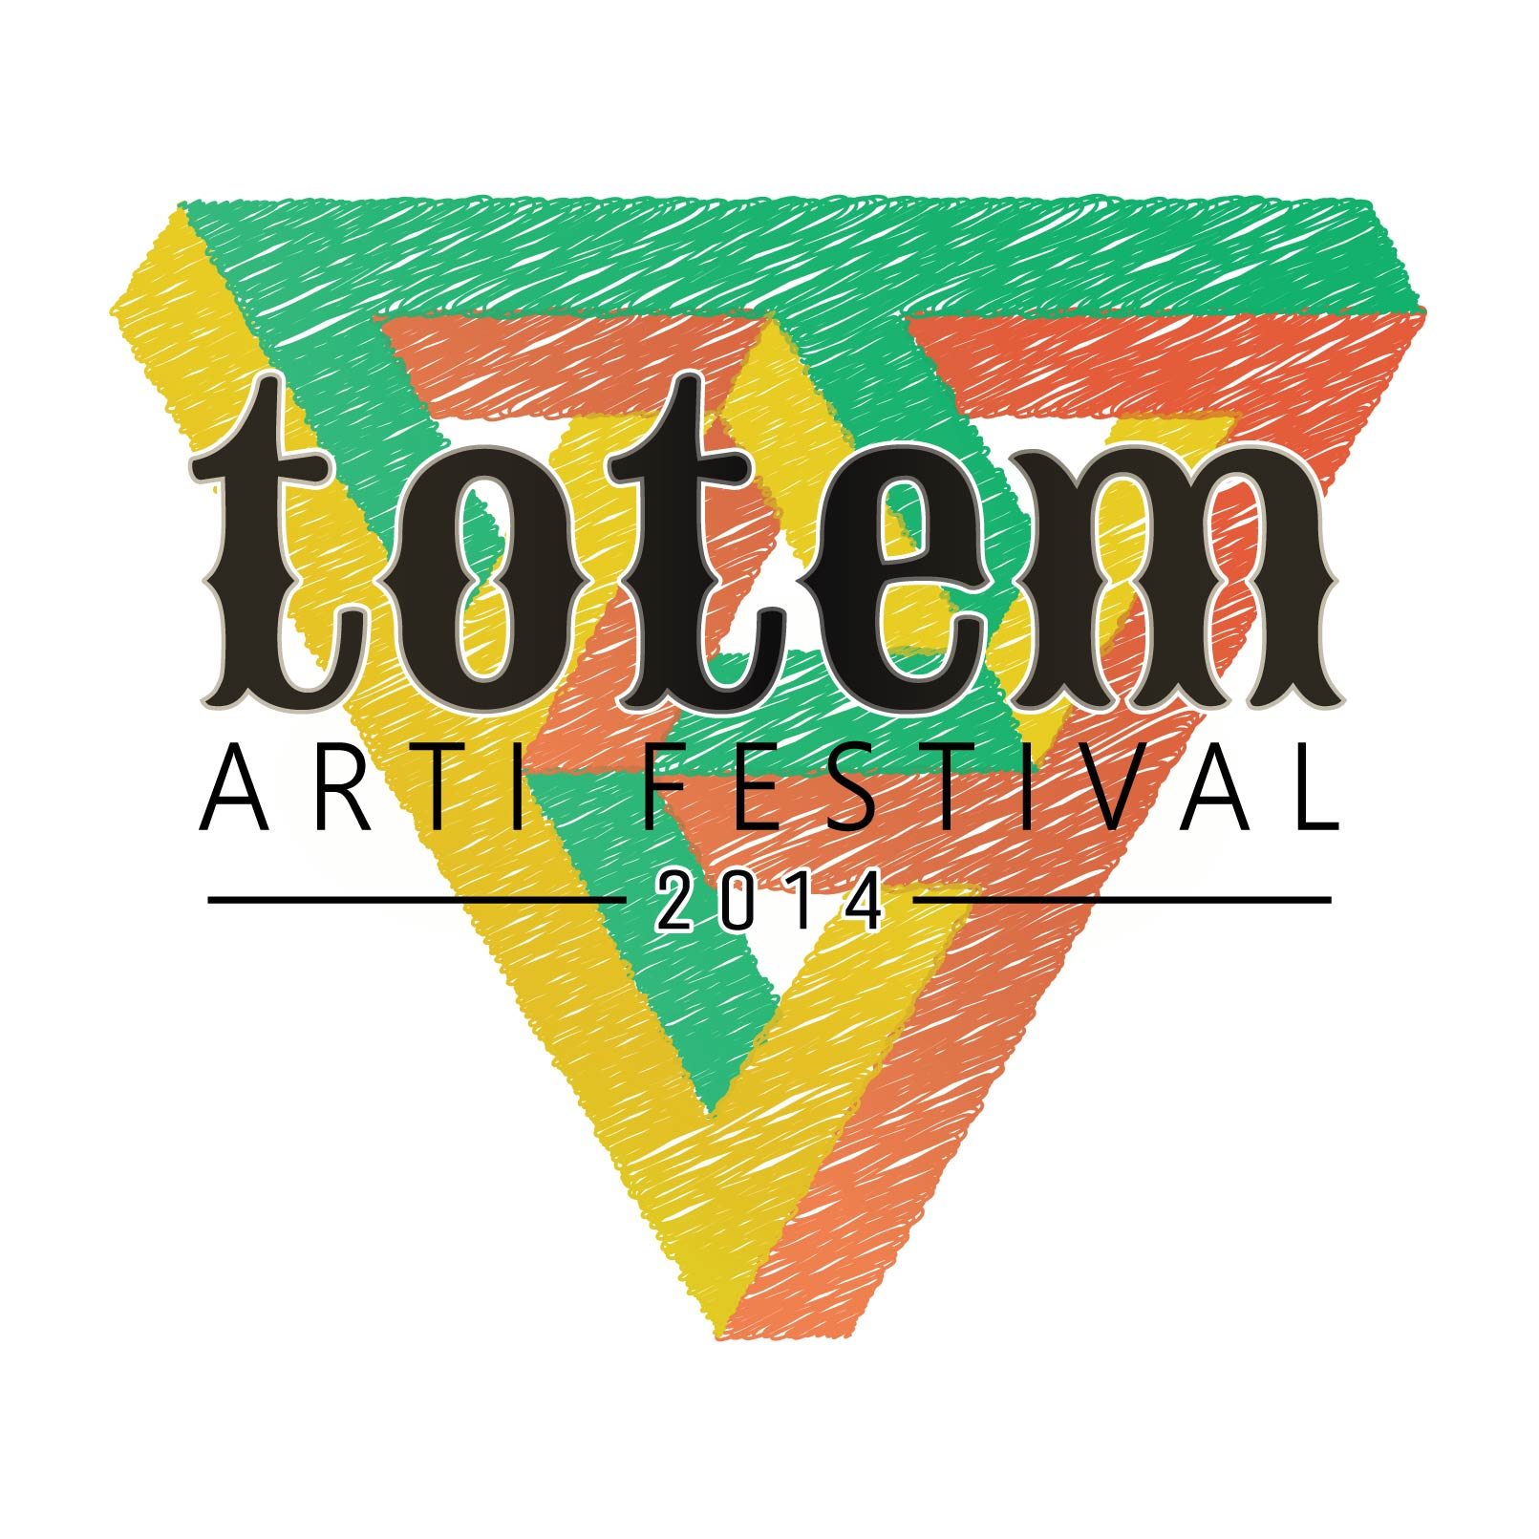
mercoledì 11 GIUGNO anteprima del festival
ore 21 Compagnia Teatro Cosquillas,
Kintsugi oro al posto della colla
Un progetto neo nato partito dall’esperienza dello spettacolo Ti voglio bene e mutato gradualmente grazie alla ricerca teatrale basata sull’interpretazione dei brani musicali del gruppo GoKoala.

giovedì 12 GIUGNO
ore 18:30 inaugurazione Festival Only Vinyl Dj Boogaloo & Mirko
ore 19:30 Teatro Nucleo
Fabulae (1° studio) - guerre di noi, sognando la pace
Miti Assoluti. Guerra e Pace. Donne e uomini che costruiscono, distruggono, ricostruiscono mondi.
Donne e uomini alla ricerca di quel filo di Arianna perso nell’ambizione di sconfiggere i mostri che sempre ne genera di nuovi. Tutto era allora, tutto è ancora oggi. Vittime e carnefici, traditori e traditi, amore/odio.
ore 21:00 Pandaproject
Pandamonium
Dal ghetto ai diamanti. Dalle rovine alle vetrine. Dal silenzio al Padamonium. Spettacolo/concerto che indica una strada all’umanità.
ore 22:00 Alessandro Fiori
Cantautore italiano è riuscito a elaborare un nuovo linguaggio fatto a volte di caustica poesia urbana incastonata in improbabili scenari visionari e naif, che lo vedono come un poeta/menestrello capace di rapire i sentimenti della gente grazie alla sua disarmante genuinità.
ore 23:00 Officine Duende
Albor
Una maschera di carta sospesa e illuminata da una candela introduce il viaggio nel passato attraverso un bosco di carta e di buio, abitato da visioni e ricordi.

venerdì 13 GIUGNO
ore 18:30 / 20:30 Laboratorio di ceramica per adulti con Giulia Generali
ore 19:00 Enrico Cipollini
Chitarrista e Cantante degli Underground Railroad e Violassenzio, band rock ferraresi.
Ha da poco inciso "Songs from the shelter", suo primo disco solista di inediti blues, rock, folf.
ore 21:00 Compagnia Barone Chieli Ferrari
La salute degli infermi
Spettacolo ispirato al mondo letterario di Julio Cortázar. Buenos Aires, 1976: Alessandro muore mentre è in vacanza. I suoi due fratelli, in pensiero per la salute della madre costretta a letto dalla malattia, decidono di nascondere la verità con una fittizia corrispondenza dal Brasile.
ore 22 Alfio e Mattia Antico
Attraverso il ritmo ed il canto, Alfio Antico scolpisce le mille figure del tempo. "Io sono il tamburo", sussurra in perfetta simbiosi col suo strumento, volendo significare una mistica unità fra la viva pelle della sua mano e quella morta e antica che, fissata ad un setaccio da grano, torna a nuova vita cantandoci storie d'amore e poesia.

ore 22:30 Cinzia Pietribiasi
BIOS
Progetto vincitore Bando Cortazar e i linguaggi del nostro tempo, tenta l’esplorazione del “sentimento di non esserci del tutto”, stando sulla soglia dei linguaggi e dei codici predefiniti, fin troppo riconoscibili e consolatori.
ore 23:00 Rassegna Videodanza a cura di Giulia Fontanini e Marinella Rescigno
sabato 14 GIUGNO
ore 11:00 / 13:00 Masterclass Danza Organic Movement con Cristine Sonia Baraga
ore 16:30 / 18:00 Laboratorio di ceramica per bambini con Giulia Generali
ore 16:30 / 20:00 Laboratorio di feltro per adulti con Veronica Leuenberger
ore 19:30 S.DRO Dj set
ore 20:00 Officine Duende
Bianconero
Una strega e un lupo bloccati in un mondo in bianco e nero.Un giudizio che pende sulle loro teste, un’improbabile e forzata convivenza in attesa del verdetto...al pubblico l’ardua sentenza...
ore 21:30 Frank Sinutre + Sin/Cos
Il progetto Frank Sinutre nasce nell’aprile 2011. Inizialmente scrivono dei reading elettronici. Isi si dedica alla parte elettronica mentre K lavora sugli strumenti e sulle narrazioni, con una particolarità: Isi oltre al vocoder e i synth suona strumenti elettronici costruiti da lui.
Sin/Cos è il nuovo progetto di Maolo Torreggiani, Vittorio Marchetti e Federico Spadoni, caratterizzato da un sound elegante e sofisticato sulla linea alternative r’n’b.

domenica 15 GIUGNO
ore 11:00 Yoga nel parco
ore 15:30 / 17:00 Laboratorio di percussioni per bambini con Luca Ciriegi
ore 16:00 Grande Cantagiro Barattoli
Fantasmagorico Mobilium
Lo sventurato aviatore Rodolfo Bandiera e Katrina Sbilenka, la danzatrice zoppa, uniscono il teatro di figura con la musica di strada esibendosi in un repertorio tradizionale e folk, incorniciato da una scenografia animata, creata a partire da vecchie chitarre segate e vecchi mobili trasformati in personaggi fantastici che danzano.
ore 17:00 Obsoleta Teatro
Chenditrì, l'albero delle caramelle
Lo spettacolo favoleggia su uno degli ingredienti più amati dai piccoli: lo zucchero che, nel gioco della messa in scena, si trasforma nella magica e fascinosa Caramellina Langmann. La forma e lo stile del racconto sono quelli della fiaba.
ore 18:00 / 19:30 Laboratorio di Costruzione (per bambini)
ore 19:45 M'ors
M’ors si ispira nelle sue composizioni dei testi ai cantautori italiani più irriverenti degli anni ’70 mentre le musiche spaziano da ritmi e melodie africane a quelle sud americane, passando per il blues, il rock ed il punk. I temi della lotta al razzismo, della lotta di classe e della lotta alla repressione si intrecciano alle melodie più dolci ed ai ritmi più accattivanti.
ore 21:00 7-8 chili
Hand play
Hand Play è la tappa finale di un percorso visivo portato avanti dalla Compagnia di danza contemporanea 7-8 chili per riflettere sulla dimensione relazionale tra uomo e donna.
Con stile ironico e dissacrante Hand Play mostra un dialogo tra due mondi, con visioni e prospettive diversissime, svelando, con un sapiente gioco di immagini, le crudeli dinamiche del rapporto di coppia.
ore 22:00 Foxhound
Sono quattro ragazzi di diciannove anni, che alla loro età ne hanno trenta. Sono quattro musicisti stranieri con cittadinanza italiana. Un live che attraversa a sguardo fisso il mare di gruppi emergenti, puntando altrove, oltre confine, attraversandolo e arrivando a dimostrarci che si può essere stranieri in mezzo ai nostri simili senza rischiare di affogare.
ore 23:00 The Reverende and the Lady
Il repertorio è composto di pezzi originali e da una selezione eterogenea di musica popolare nata tra gli anni ‘20 e gli anni ‘40 del sud degli Stati Uniti, brani facenti parte della tradizione afroamericana e non solo.

Festa finale

ATTIVITÀ COLLATERALI

giovedi / venerdì / sabato / domenica
Exhibit B.A.L (break a leg) Installazione di Pandaproject
Valle Padusa Mostra fotografica di Giacomo Stefani
Fumetti da Raffa Fumetti di Raffaella Ferrari

venerdì / sabato / domenica
Radio Strike
Bobelo Faristo
Bolle giganti

sabato / domenica
Mercato del libero ingegno con gli artigiani del TOTEM ARTI FESTIVAL
Tenda del Tè maghrebino

domenica
Baratto libri, vestiti, giochi da barattare moneta di scambio: SCEC

Info: www.totemartifestival.it
totemartifestival@gmail.com

Prenotazioni: prenotazionitotem@gmail.com
392 69 81 707 attivo lunedì mercoledì e venerdì dalle 9 alle 12
Ufficio Stampa: uffciostampa.totem@gmail.com

